Documento de diseño

Purifier 2110

Santiago Rueda - Oscar Alvarez - Jhonatan Mendivelso

High concept

Un mundo distópico. En el año 2110, en las calles de China, la lucha era una constante. Los políticos y los soldados se habían apoderado del país, y la población se había convertido en sus víctimas. Pero había un valiente guerrero que se había unido con sus hermanos para luchar contra la opresión.

Requerimientos del producto

Este video juego está inspirado y creado en base a la canción rap de zarcort COD en donde dicha pista musical es el inicio de la historia de una guerra revolucionaria en un mundo distópico

Clasificación

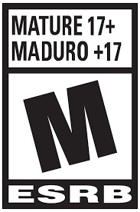

Público objetivo

mayormente adulto, entre 18 y 35 años, interesado en juegos de acción y aventura con una trama compleja.

Historia

En el año 2110, en las calles de China, la lucha es una constante. Los políticos y los soldados se han apoderado del país, y la población se ha convertido en sus víctimas. Pero hay un valiente guerrero que se ha unido con sus hermanos para luchar contra la opresión.

Hace tiempo que ha dejado de ser un humano, su cuerpo ahora es de acero, y sus puños son más fuertes que nunca. Se hace llamar "El Purificador", y su objetivo es aniquilar a todo aquel que apoye la guerra en lugar de la paz.

Un día, mientras se enfrenta a cientos de enemigos en la calle, aparece un misterioso hombre con un antifaz. "Dime quién se esconde bajo ese antifaz", grita El Purificador. "¡Cuando apoyas a la guerra y no a la paz!".

El hombre responde con una flecha del Alcón, pero El Purificador la esquiva con habilidad. Entonces saca sus pájaros de acero, su arsenal de armas mortales: un tomahawk, un boomerang y un cuchillo.

La lucha es intensa, pero El Purificador demuestra su valentía y habilidad en el combate. Apunta al corazón del hombre enmascarado, pero en lugar de matarlo, lo desenmascara. Es un político corrupto que está detrás de toda la opresión en China.

El Purificador lo derrota y lo entrega a la justicia, y su fama se expande por todo el país. Se convierte en un símbolo de la resistencia contra la opresión y la violencia, y la llama de su lucha purifica todo a su paso.

Plataformas



Espacio de juego

Discreto

Tabla

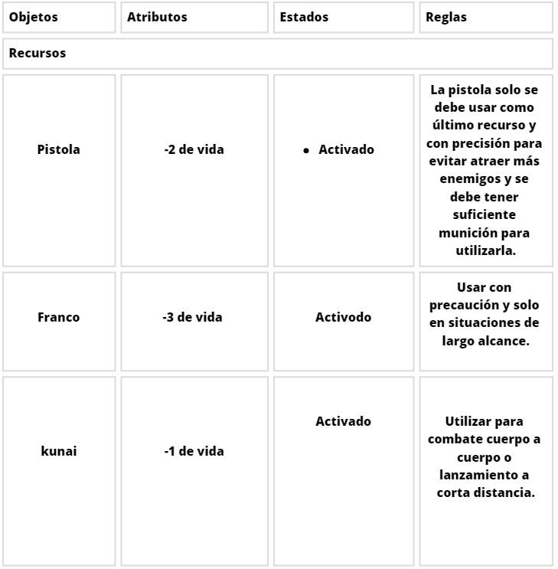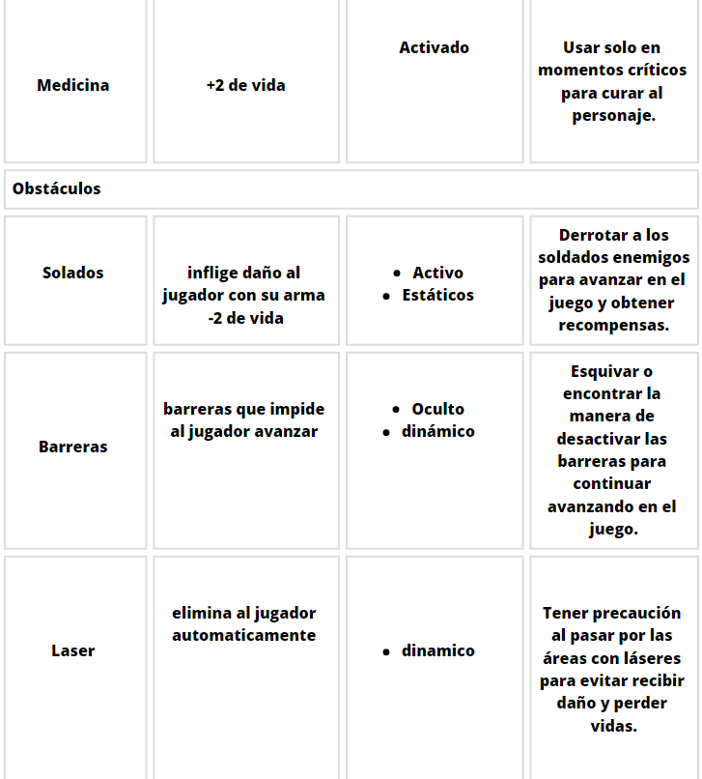

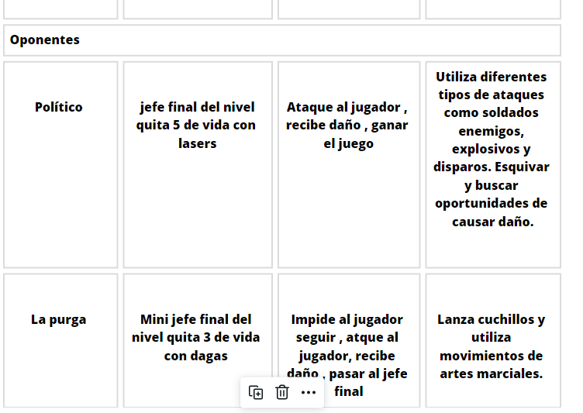

Diagrama de estado

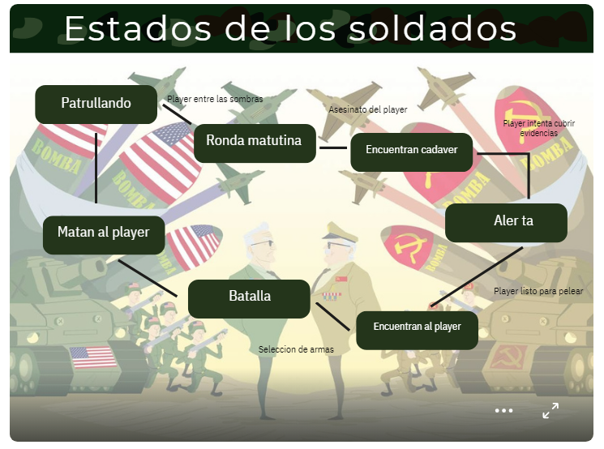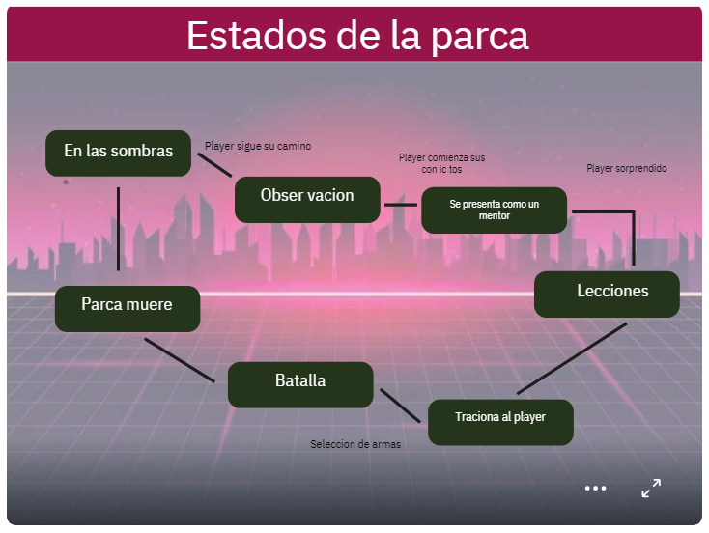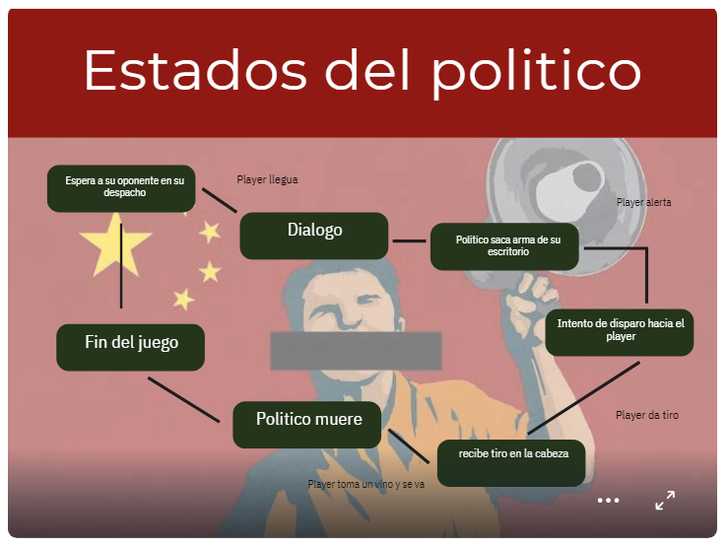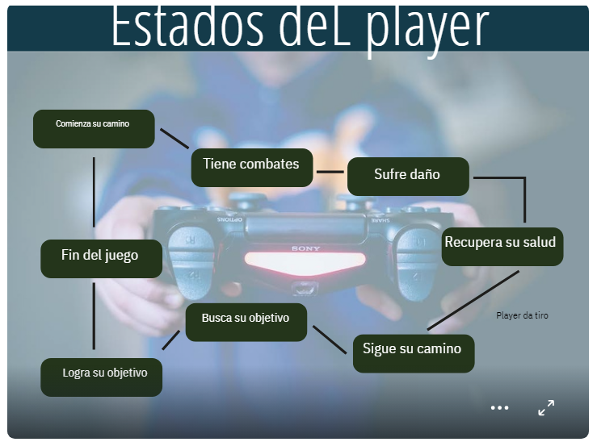

Acciones

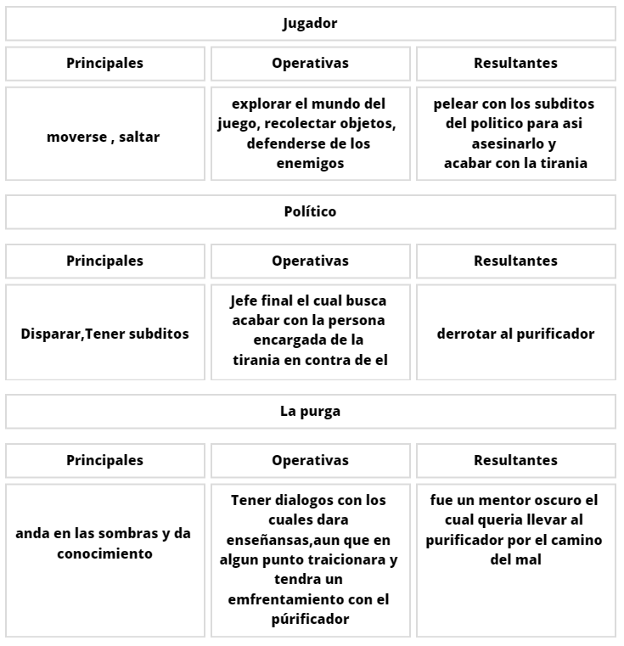

Diagrama de procedimientos

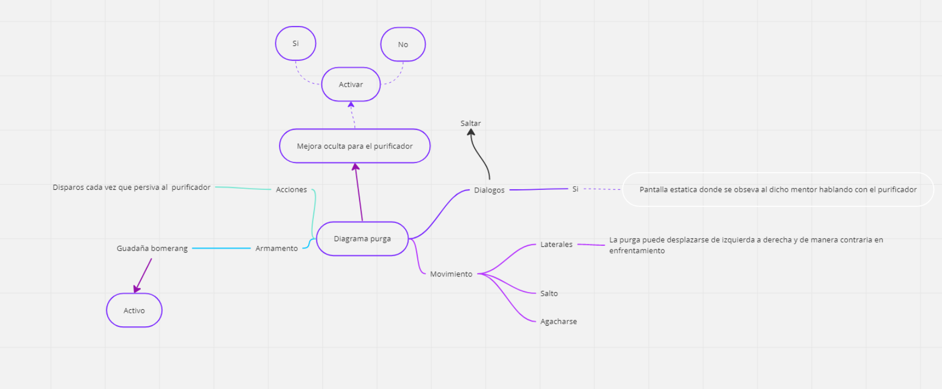

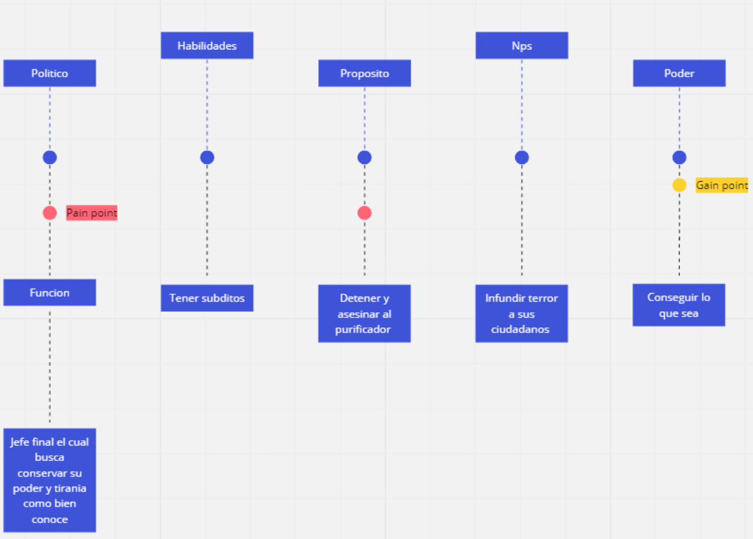

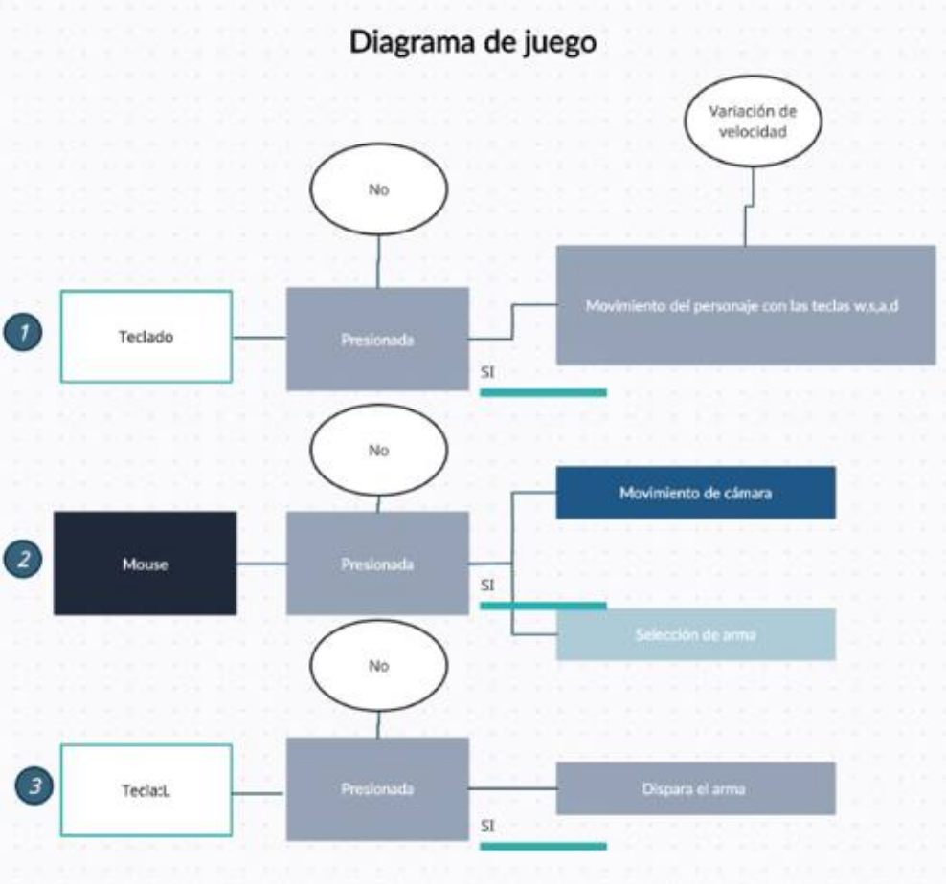

Reglas

reglas escritas

1. No se permite el uso de trampas, hacks o cualquier otro programa de terceros que pueda otorgar una ventaja injusta.
2. No se permite modificar el juego de ninguna forma.
3. No se permite compartir copias del juego con terceros sin el permiso del desarrollador.
4. Los jugadores son responsables de la seguridad de su cuenta y no deben compartir su información personal.
5. Los jugadores deben respetar los derechos de autor y propiedad intelectual del juego.
6. El desarrollador no se hace responsable por cualquier daño o pérdida de datos que puedan ocurrir durante el juego.
7. El jugador puede ser suspendido o expulsado del juego si se violan estas reglas.
8. El desarrollador se reserva el derecho de cambiar las reglas en cualquier momento y sin previo aviso.

reglas fundacionales

1. El jugador puede recibir recompensas en forma de puntos o monedas durante el juego, que se pueden representar mediante una barra de puntuación o un contador en el tablero de juego. Estos puntos pueden utilizarse para comprar objetos o habilidades en el juego.
2. El jugador también puede recibir objetos como armas, herramientas, llaves, etc. durante el juego, que se pueden representar mediante fichas o cartas coleccionables. Estos objetos pueden ayudar al jugador a avanzar en la misión o completar objetivos adicionales.
3. Para medir la salud o la resistencia del jugador, se puede utilizar una barra de salud en el tablero de juego. Si el jugador pierde puntos de salud o resistencia, la barra se reducirá en consecuencia. Si la barra llega a cero, el jugador pierde la misión y debe volver a intentarlo.

Meta

La meta del juego es convertirse en El Purificador, el valiente guerrero que lucha contra la opresión y la violencia en las calles de China en el año 2110. El jugador deberá enfrentarse a cientos de enemigos, incluyendo políticos corruptos y soldados opresores, utilizando un arsenal de armas mortales como la pistola , la franco y el kunai. El objetivo final es derrotar al líder político detrás de la opresión en China y entregarlo a la justicia, convirtiéndose en un símbolo de la resistencia y la paz en todo el país. La meta del juego es concreta, alcanzable y gratificante, ya que el jugador será recompensado con la fama y el reconocimiento como el héroe que purifica a China de la opresión.

Habilidades del jugador

1. Velocidad y agilidad: es extremadamente rápido y ágil, lo que le permite esquivar los ataques enemigos y moverse con facilidad en el campo de batalla.
2. Armas letales: El Purificador es un experto en el uso de armas mortales, como la pistola , la franco y el kunai . Puede utilizarlos con precisión y habilidad para acabar con sus enemigos.
3. Intuición sobrenatural: tiene una capacidad intuitiva para predecir los movimientos de sus oponentes, lo que le permite anticiparse a sus ataques y contraatacar con precisión.

Lineamientos artísticos

Estilo visual

El estilo visual está inspirado en medio cómic en donde se mostrará el proceso poco a poco de cada una de las obras usadas en un videojuego 3D de escape room .

Dónde principalmente se usará una paleta de color estilo de terror la cual se le quiere brindar

Imágenes

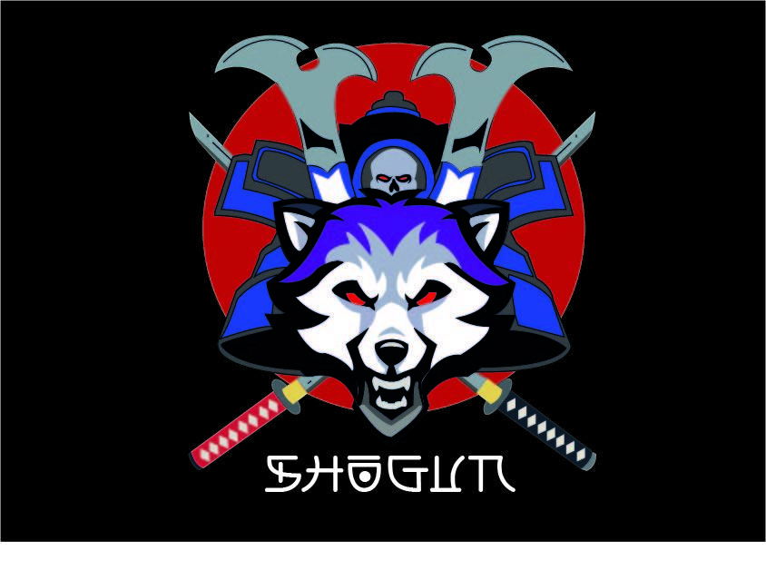

**Propósito del nivel 1**

Es introducir al jugador a la historia, a los personajes y a la mecánica del juego. El nivel establece el contexto en el que se desarrollará el juego, presenta al personaje principal y su objetivo, y también ofrece una oportunidad para que el jugador experimente y se familiarice con los controles del juego.

Nuevos elementos como el arma cuerpo a cuerpo que es el kunai , los soldados como enemigos principales y botiquines para curar su salud.

La historia avanza en este nivel al presentar al personaje principal y su objetivo de luchar contra la opresión en China. También se introduce el antagonista principal, el político corrupto. El nivel sirve como una introducción a la historia y establece el contexto en el que se desarrollará el juego.

¿Qué diferencia habrá en el jugador antes y después de jugar el nivel?

el jugador antes no tendría los conocimientos en el juego despues que pase el nivel ya sabrá cómo son las mecánicas del juego

**El ciclo objetivo / obstáculo / recompensa**

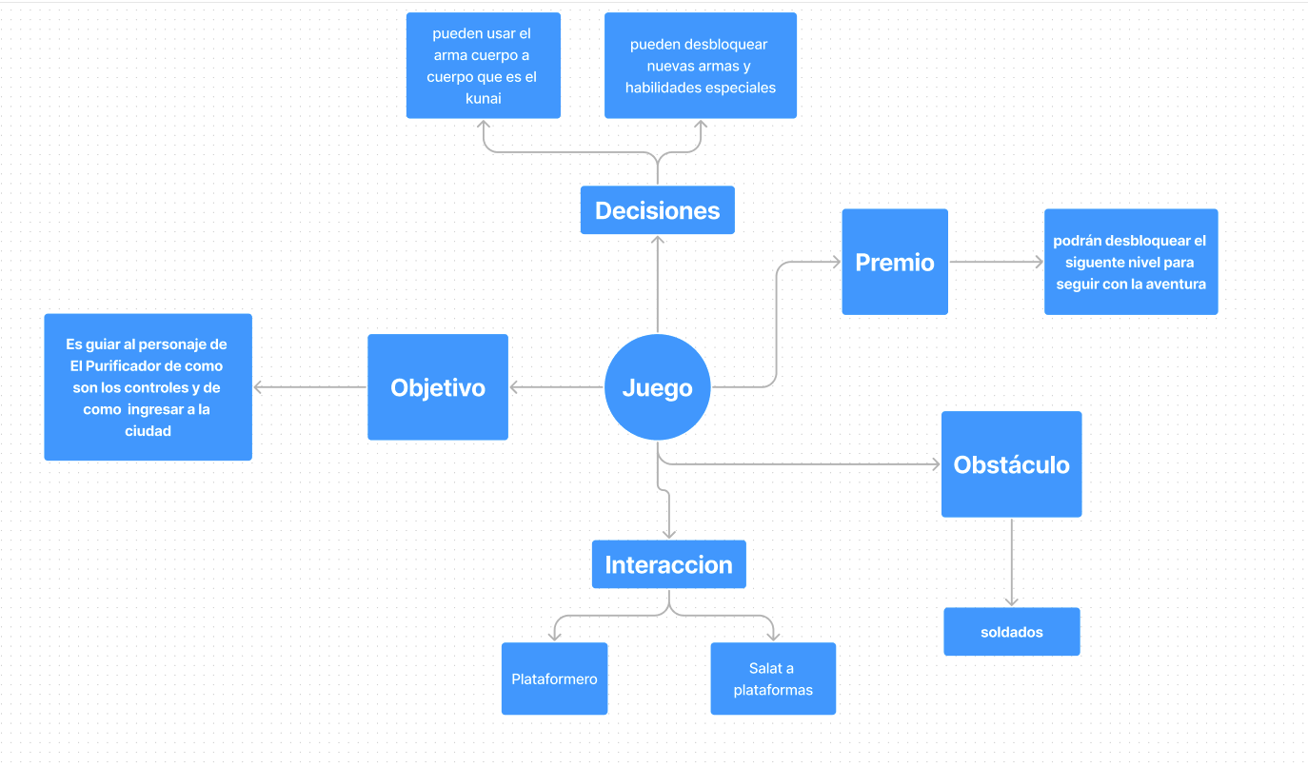

**Planeación del nivel**

En este nivel, el jugador se encontrará a las afueras de una ciudad china dominada por un político corrupto y su ejército. Los obstáculos principales son los soldados enemigos, que estarán patrullando y atacarán al jugador al verlo. También habrá barricadas y obstáculos físicos que dificultan el avance del jugador.

Para sortear estos obstáculos, se espera que el jugador utilice las habilidades de combate cuerpo a cuerpo de El Purificador, como su kunai , para luchar contra los soldados enemigos. Además, el jugador deberá esquivar y saltar por encima de los obstáculos para avanzar.

Las recompensas que se obtienen al superar este nivel son principalmente información sobre el político y una nueva arma . Además, al eliminar a los soldados enemigos, el jugador puede obtener munición y suministros para curar su salud.

En cuanto a las excepciones a las reglas, si el jugador intenta atravesar los obstáculos físicos de una manera que no se planeó, podría quedar atrapado o herido, lo que dificultará el avance en el nivel. En general, se espera que el jugador utilice sus habilidades de combate y estrategia para avanzar en el nivel y superar los obstáculos que se presenten.

**Ritmo de juego**

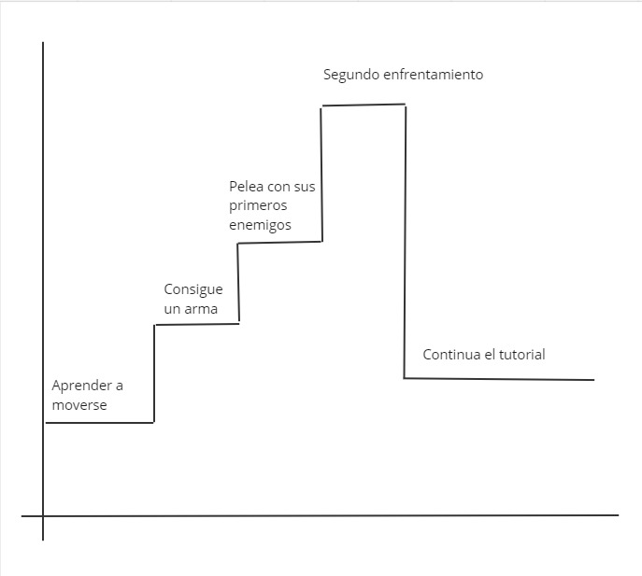

**Aspectos visuales**

**nivel 1**

**Propósito del nivel 2**

El nivel 2 de este juego de acción tiene como objetivo introducir al jugador a la ciudad y las mecánicas del juego. El jugador se adentra en la ciudad controlando a El Purificador, quien ha llegado para buscar al político corrupto que está detrás de la opresión en China.

Durante el nivel, el jugador encontrará diferentes obstáculos y situaciones. En la ciudad, hay soldados enemigos y civiles que pueden ser hostiles o amistosos. El jugador debe utilizar la estrategia y la habilidad en el combate para sortear estos obstáculos. También puede usar el entorno de la ciudad a su favor, como esconderse detrás de objetos o saltar por edificios.

En este nivel, se introduce un nuevo elemento, las armas de fuego, con la inclusión de una pistola y un francotirador. Estas armas pueden ser encontradas en diferentes lugares de la ciudad y se espera que el jugador las utilice para derrotar a los enemigos y avanzar en la historia.

Las recompensas para el jugador en este nivel incluyen puntos de experiencia y la oportunidad de encontrar nuevos elementos y armas. También hay botiquines que se pueden recoger para restaurar la salud del jugador.

Si el jugador trata de hacer algo que no se planeó, como atacar a un civil amistoso, se desencadenarán consecuencias negativas, como la pérdida de puntos de experiencia o incluso la muerte del jugador.

La historia avanza en este nivel al permitir al jugador entrar en la ciudad y comenzar su búsqueda del político corrupto. Al final del nivel, el jugador debe estar listo para enfrentarse al enemigo final en el nivel 3.

**El ciclo objetivo / obstáculo / recompensa**



**Planeación del nivel**

El nivel 2 comienza cuando el jugador entra en la ciudad para buscar al político corrupto que está detrás de la opresión en China. La ciudad está llena de enemigos armados y peligrosos, y el jugador debe usar su arsenal de armas para luchar y avanzar en su búsqueda.

El jugador puede elegir entre dos nuevas armas: una pistola y un rifle francotirador, que proporcionan más potencia de fuego a distancia pero tienen una cadencia de disparo más lenta. Además, también puede utilizar sus pájaros de acero y su cuerpo de acero para luchar cuerpo a cuerpo.

Los obstáculos en este nivel incluyen enemigos armados, trampas y áreas de combate en lugares cerrados, como callejones estrechos o edificios abandonados. El jugador debe ser cauteloso y utilizar la estrategia para sortear estos obstáculos y avanzar en su misión. También hay varios elementos del entorno, como cajas y barriles, que se pueden usar como cobertura o para causar daño a los enemigos.

Las recompensas incluyen munición, salud y armadura, que se pueden encontrar en todo el nivel. Además, el jugador también puede encontrar nuevas armas y actualizaciones para su arsenal existente. También hay algunos secretos escondidos en el nivel que ofrecen recompensas adicionales.

El objetivo final del nivel es encontrar al político corrupto y derrotarlo para avanzar en la historia. Sin embargo, si el jugador intenta saltarse algunas secciones del nivel o ignorar a ciertos enemigos, puede perderse algunos secretos o recompensas valiosas. Además, algunos enemigos pueden requerir diferentes estrategias de combate para ser derrotados, lo que aumenta la complejidad del juego.

**Ritmo de juego**

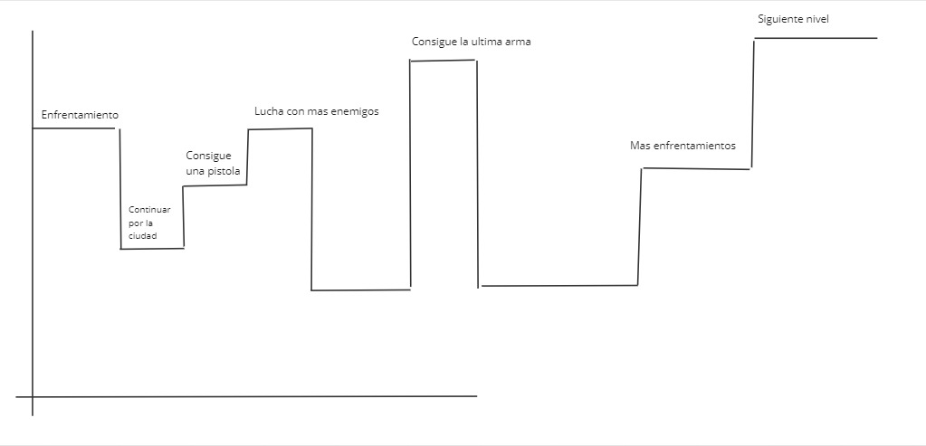

**Propósito del nivel 3**

es el nivel final donde el jugador se enfrenta al político corrupto detrás de toda la opresión en China. Este enfrentamiento es la culminación de la historia y la resolución del conflicto central del juego.

En este nivel, se introduce un nuevo elemento en forma de objetos que el jugador puede recoger: granadas y botiquines. Las granadas pueden ser usadas como arma para atacar a varios enemigos a la vez, mientras que los botiquines pueden ser utilizados para curar la salud del jugador.

La historia avanza en el nivel final, donde el jugador se enfrenta al político corrupto. El Purificador ha luchado en niveles anteriores para llegar a este punto, y ahora debe demostrar su valentía y habilidad en el combate para liberar la ciudad y acabar con la opresión en China. La derrota del político corrupto es la culminación de la lucha del jugador y la victoria final de la resistencia contra la opresión y la violencia en el juego.

**El ciclo objetivo / obstáculo / recompensa**

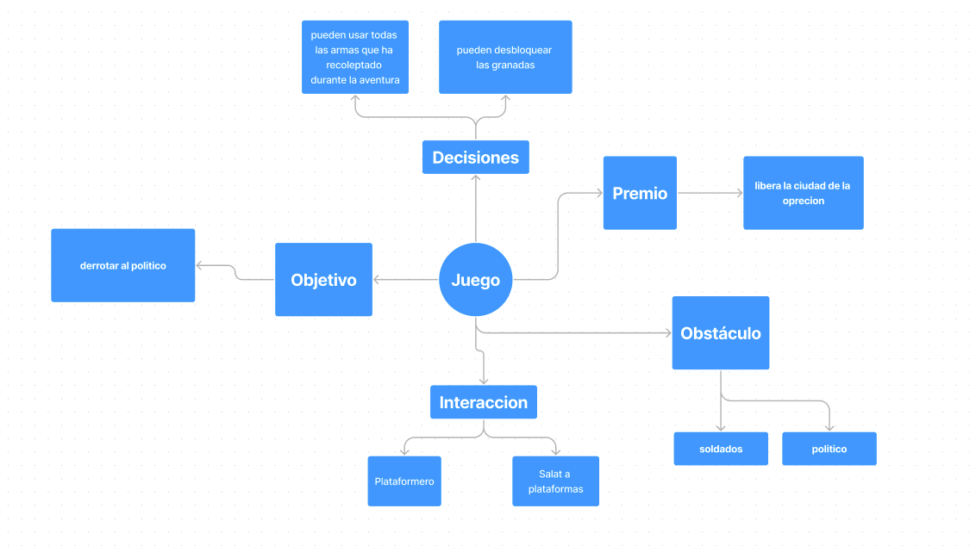

**Planeación del nivel**

En este nivel, el jugador asume el papel del guerrero cibernético "El Purificador" en su misión final para derrotar al político corrupto y liberar la ciudad de la opresión. El nivel se desarrolla en un ambiente de oficinas.

Los obstáculos que el jugador encontrará en este nivel son los soldados leales al político corrupto, quienes intentarán detener al jugador a cualquier costo. Además, el jugador deberá sortear obstáculos ambientales como mesa, archiveros y decoración de oficina.

La estrategia recomendada para avanzar en este nivel es la de utilizar la combinación de habilidades cuerpo a cuerpo y armas de El Purificador, y tratar de esquivar los ataques enemigos y los obstáculos ambientales. El uso sabio de la granada también puede ser útil para derrotar a varios enemigos a la vez.

La recompensa por completar este nivel es la liberación de la ciudad de la opresión, y la satisfacción de haber derrotado al político corrupto y haberse convertido en un símbolo de la resistencia contra la violencia y la opresión. También puede haber una escena final o cinemática que muestre la conclusión de la historia del juego.

En cuanto a excepciones a las reglas, si el jugador intenta hacer algo que no se planeó, como saltar sobre un edificio en llamas o utilizar una estrategia que no se ha previsto, puede encontrar dificultades adicionales o incluso perder salud y vidas. Por lo tanto, se recomienda seguir las estrategias recomendadas para asegurar el éxito en la misión final del juego.

**Ritmo de juego**



